DIRECCIÓN GENERAL DE MANTENIMIENTO Y SERVICIOS GENERALES
Manual de Procedimientos de la Dirección de Servicios Auxiliares

ÍNDICE
____________________________________________________________

 |  | Presentación……………………………………..…………………………….. | 3
 |  | Objetivo…………………………………………..…………………………….. | 4
 |  | Marco Jurídico………………………………………..……………………….. | 5
 |  | Glosario……………………………………..………………………………….. | 6
 |  | Descripción de los procedimientos…………………………………………..
 |  | A) Solicitud de servicios en el centro de fotocopiado …………………….. | 11
 |  | B) Recepción y entrega de correspondencia y paquetería …………….. | 18
 |  | C) Gestión y logística de eventos y reuniones de trabajo ……………….. | 27
 |  | D) Servicio de limpieza en inmuebles de la Sala Superior …………….. | 32
 |  | Diagramas de flujo..………………….……………………………………….. | 36
 |  | Anexos…....………...…………………...…………………………………….. | 52
 |  | Transitorios..………...…………………….………………………………….. | 76

PRESENTACIÓN________________________________________________________

El presente Manual de Procedimientos de la Dirección de Servicios Auxiliares es la herramienta técnica que describe de forma clara y precisa los procedimientos que deberán seguir tanto las y los servidores públicos que requieran los servicios de fotocopiado, engargolado, correspondencia, paquetería, limpieza y el de gestion y logistica de eventos y reuniones de trabajo, así como las personas responsables de brindarlo.
Este instrumento normativo determina las actividades de cada uno de los procedimientos que lo integran, para que la Dirección General de Mantenimiento y Servicios Generales cumplan con los principios de eficacia, eficiencia, economía y transparencia al brindar los servicios requeridos por las diferentes áreas del Tribunal Electoral del Poder Judicial de la Federación.
OBJETIVO______________________________________________________________
Establecer los procedimientos de manera detallada y precisa para llevar a cabo los servicios auxiliares que brinda la Dirección General de Mantenimiento y Servicios Generales a las diferentes áreas jurisdiccionales y administrativas para el desempeño de sus funciones, en la Sala Superior del Tribunal Electoral.

MARCO JURÍDICO_______________________________________________________
- Constitución Política de los Estados Unidos Mexicanos.
- Ley Orgánica del Poder Judicial de la Federación.
- Ley General de Transparencia y Acceso a la Información Pública.
- Ley Federal de Responsabilidades Administrativas de los Servidores Públicos.
- Ley Federal de Presupuesto y Responsabilidad Hacendaria.
- Ley Federal de Transparencia y Acceso a la Información Pública.
- Reglamento Interno del Tribunal Electoral del Poder Judicial de la Federación.
- Acuerdo General de Administración del Tribunal Electoral del Poder Judicial de la Federación.
- Acuerdo General por el que se establecen las bases para la Implementación del Sistema de Gestión de Control Interno y de Mejora Continua en el Tribunal Electoral del Poder Judicial de la Federación
- Acuerdo del Comité Coordinador para Homologar Criterios en Materia Administrativa e Interinstitucional del Poder Judicial de la Federación, por el que se establecen las medidas de carácter general de racionalidad, disciplina presupuestal y modernización de la gestión para el ejercicio fiscal correspondiente.
- Lineamientos para el Trámite y Control de Egresos.
- Código Modelo de Ética Judicial Electoral.

GLOSARIO____________________________________________________________
 | ACUSE DE RECIBO: | Documento que recaba el nombre, firma, fecha y hora de recepción de la correspondencia recabada.
 | AUDIO Y VIDEO: | Todos aquellos equipos empleados por el Departamento Técnico de Audio y Video para la generación y distribución de señales de audio (micrófonos, mezcladoras, amplificadores, altavoces, distribuidores, etc) así como los equipos de video requeridos en los recintos para la visualización de videos, presentaciones, entre otros similares, con excepción de cámaras de video, y aquellos equipos que por sus características de producción corresponden a la Coordinación de Comunicación Social.
 | BIEN CONSUMIBLE: | Todos aquellos insumos (agua purificada, galletas, refrescos, café y sus complementos) que se brindan a los participantes en los eventos que se llevan a cabo en los recintos administrados por la Dirección de Servicios Auxiliares en los inmuebles de la Sala Superior.
 | CATÁLOGO DE RESPONSABLES POR UNIDAD: | Concentrado de los “formatos de autorización”, debidamente requisitados por los responsables de las unidades jurisdiccionales y administrativas de la Sala Superior del Tribunal Electoral.
 | CENTRO DE FOTOCOPIADO: | Espacio físico ubicado en el edificio Sede de la Sala Superior del Tribunal Electoral, utilizado para prestar los servicios de fotocopiado y engargolado a las unidades del Tribunal Electoral.
 | CONCENTRADO MENSUAL DE FOTOCOPIADO: | Documento elaborado por el personal del Centro de Fotocopiado, el cual contiene de manera consolidada el número de fotocopias elaboradas por cada uno de los equipos multifuncionales asignados a las diversas áreas de la Sala Superior del Tribunal Electoral del Poder Judicial de la Federación.
 | COORDINACIÓN DE COMUNICACIÓN: | Coordinación de Comunicación Social del Tribunal Electoral del Poder Judicial de la Federación adscrita a la Presidencia del Tribunal Electoral.
 | DEPARTAMENTO DE SERVICIOS: | Departamento de Servicios Auxiliares adscrito a la Dirección de Servicios Auxiliares.
 | DEPARTAMENTO TÉCNICO: | Departamento Técnico de Audio y Video adscrito a la Dirección de Servicios Auxiliares.
 | DIRECCIÓN DE SERVICIOS: | Dirección de Servicios Auxiliares adscrita a la Dirección General de Mantenimiento y Servicios Generales.
 | DIRECCIÓN GENERAL: | Dirección General de Mantenimiento y Servicios Generales adscrita a la Secretaría Administrativa.
 | ENVÍOS DE CORRESPONDENCIA: | Todo tipo de documentación que requiere su entrega a destinatarios indicados por las unidades solicitantes del Tribunal Electoral del Poder Judicial de la Federación.
 | ENVÍOS NACIONALES E INTERNACIONALES: | Envíos realizados a través de un prestador de servicios contratado por el Tribunal Electoral del Poder Judicial de la Federación, con la finalidad de entablar comunicación con los diversos órganos y/o instituciones (radicados fuera de la Ciudad de México) que se relacionan con los objetivos y funciones del referido órgano jurisdiccional.
 | FORMATO DE AUTORIZACIÓN: | Formato del personal autorizado para solicitar los servicios de fotocopiado y engargolado.
 | GUÍA DE EMBARQUE: | Formato que elaboran las unidades solicitantes para remitir correspondencia y/o paquetería a destinatarios nacionales e internacionales.
 | MENSAJEROS INTERNOS: | Personal adscrito a la Dirección de Servicios Auxiliares para apoyar en funciones de entrega de correspondencia y paquetería en motocicleta dentro de la Ciudad de México.
 | MENSAJERÍA EXTERNA: | Servicio brindado por un prestador de servicios contratado por el Tribunal Electoral del Poder Judicial de la Federación, con el fin de apoyar en funciones de entrega de correspondencia y paquetería dentro de la Ciudad de México.
 | RECINTO: | Es el espacio físico en el que se celebran eventos y reuniones de trabajo, comprende el Auditorio Jóse Luis de la Peza, Salón de Plenos, Salas Elvia Carrillo Puerto y Belisario Dominguez.
 | REPORTE ANALÍTICO DE GÚIAS: | Concentrado de información, elaborado por la Dirección de Servicios Auxiliares que contiene el número de guía, unidad específica, producto, destino, pieza, peso, importes, seguro y zona de la documentación remitida.
 | REPORTE DE LECTURAS: | Concentrado de información mensual proporcionado por el prestador de servicios externo, en donde se imprimen el número de fotocopias elaboradas por cada equipo multifuncional asignado en las diversas áreas del Tribunal Electoral del Poder Judicial de la Federación.
 | REPORTE DE GUÍAS: | Concentrado de información proporcionado por el prestador de servicios externo de mensajería y paquetería nacional e internacional que contiene la información que emplean para la facturación de dicho servicio.
 | REPORTE MENSUAL DE ENGARGOLADOS: | Concentrado de información de los engargolados realizados por personal del Centro de Fotocopiado.
 | REPORTE MENSUAL DE ENTRADAS Y SALIDAS DE CORRESPONDENCIA: | Concentrado de información elaborado por el Departamento de Servicios Auxiliares, a través del Sistema de Correspondencia, el cual contiene los datos de remitentes y destinatarios de la correspondencia entrante y saliente enviada a través de personal interno.
 | REPORTE MENSUAL DE ENVÍOS NACIONALES E INTERNACIONALES: | Concentrado de información elaborado por el Departamento de Servicios Auxiliares a través del Sistema de Correspondencia, el cual contiene los datos de remitentes y destinatarios de la correspondencia y paquetería enviada a través de un prestador de servicios.
 | REPORTE MENSUAL DE EVENTOS: | Concentrado de información elaborado por el Departamento Técnico de Audio y Video, el cual contiene los datos de los eventos atendidos.
 | SERVICIO DE ENGARGOLADO: | Trabajos realizados para empastar con arillos documentos relacionados con las actividades que desempeña determinada área del Tribunal Electoral.
 | SERVICIO DE FOTOCOPIADO: | Trabajos realizados para reproducir documentos relacionados con las actividades que desempeña determinada área del Tribunal Electoral.
 | SERVICIO DE LOGÍSTICA: | Servicio proporcionado por el Departamento Técnico de Audio y Video, el cual consiste en organizar los recintos que le competen y preparar el servicio de audio.
 | SÍNTESIS INFORMATIVA: | Exposición breve y escrita que a modo de resúmen, contiene la información noticiosa más importante sobre el Tribunal Electoral y su quehacer, publicado en medios de comunicación, su periodicidad es diaria.
 | SISTEMA DE CORRESPONDENCIA: | Herramienta informática que permite generar la base de datos que contiene los registros de la correspondencia entrante y saliente dentro de la Sala Superior del Tribunal Electoral del Poder Judicial de la Federación.
 | SOLICITUD DE PAGO | Formato elaborado por la Dirección de Servicios Auxiliares donde se desglosa la afectación presupuestal a cada área de la Sala Superior del Tribunal Electoral del Poder Judicial de la Federación, con la finalidad de solicitar el pago devengado para los servicios de mensajería y paquetería, asi como para el de fotocopiado, ambos proporcionados por prestadores de servicios.
 | TRIBUNAL ELECTORAL: | Tribunal Electoral del Poder Judicial de la Federación.
 | UNIDAD SOLICITANTE: | Cualquier área jurisdiccional y administrativa del Tribunal Electoral que requiera el servicio de recepción, registro y despacho de correspondencia y paquetería.
 | VALE DE FOTOCOPIAS: | Formato electrónico utilizado como mecanismo de control para solicitar los servicios de fotocopiado y engargolado.

DESCRIPCIÓN DE LOS PROCEDIMIENTOS__________________________________
- SOLICITUD DE SERVICIOS EN EL CENTRO DE FOTOCOPIADO
Área | Actividades | Formatos o Documentos
INICIA PROCEDIMIENTO
Unidad solicitante | - Requisita y entrega el Vale de Fotocopias para solicitar los servicios de fotocopiado y engargolado, con los documentos a reproducir en el Centro de Fotocopiado. | Vale de Fotocopias (ANEXO 1)
Centro de Fotocopiado | - Recibe los documentos para reproducción y coteja la información contenida en el Vale de Fotocopias con la establecida en el Catálogo de Responsables por Unidad.  ¿La información coincide con la registrada en el Catálogo de Responsables por Unidad?  Si: Continúa en la actividad 5.  No: Continúa en la actividad 3. | Vale de Fotocopias / Catálogo de Responsables por Unidad  (ANEXO 2)
Centro de Fotocopiado | - Comunica a la unidad solicitante que la información del Vale de Fotocopias no coincide con aquella registrada en el Catálogo de Responsables por Unidad, a efecto de que sea corregida. | Correo electrónico
Unidad solicitante | - Requisita nuevamente el Vale de Fotocopias, a fin de que coincida con la información registrada en el Catálogo de Responsables por Unidad.  Regresa a la actividad 2. | Vale de Fotocopias
Centro de Fotocopiado | - ¿Qué tipo de servicio se requiere?  - Servicio de engargolado: Continúa en la actividad 6.  - Servicio de Fotocopiado:  Continua en la actividad 11. | Vale de Fotocopias
Centro de Fotocopiado | - Verifica el o los trabajos de engargolado a realizar e indica verbalmente el tiempo aproximado de elaboración. | Documentos originales para Engargolar
Centro de Fotocopiado | - Elabora el(los) engargolado(s) anotando en el Vale de Fotocopias el total de los engargolados realizados y de igual forma rubrica en el campo especificado. | Documentos originales Engargolados
Unidad solicitante | - Acude al Centro de Fotocopiado y recibe los documentos engargolados conforme a lo indicado en el Vale de Fotocopias. | Documentos originales Engargolados
Centro de Fotocopiado | - Registra el servicio brindado, genera y remite vía correo electrónico el reporte mensual de engargolados elaborados a la Dirección de Servicios. | Reporte mensual de engargolados
Dirección de Servicios | - Notifica por correo electrónico a la Dirección General el total de engargolados elaborados mensualmente en el Centro de Fotocopiado para conocimiento. | Correo electrónico
Centro de Fotocopiado | - Verifica el o los trabajos a realizar e informa verbalmente el tiempo aproximado de elaboración, quedando pendiente el número total de fotocopias que se realizarán. | Vale de Fotocopias / Documentos originales
Centro de Fotocopiado | - Ingresa la clave asignada de la unidad solicitante, dentro del equipo multifuncional y reproduce el o los trabajos de fotocopiado, anotando el total de fotocopias realizadas en el Vale de Fotocopiado y rubricando en sus campos correspondientes. | Asignación de claves por unidad jurisdiccional y administrativa  (ANEXO 3)
Unidad solicitante | - Acude al Centro de Fotocopiado y recibe los documentos originales y fotocopiados conforme a lo indicado en el Vale de Fotocopias. | Documentos originales y fotocopias
Centro de Fotocopiado | - Registra en el Concentrado Semanal de Equipos de Fotocopiado la lectura anterior de consumos y acude a las diversas áreas que tienen asignado equipo de fotocopiado, a fin de tomar la lectura de los mismos para registrar en el formato del Centro de Fotocopiado la lectura para su control. | Vale de Fotocopias / Formato de Concentrado Semanal de Equipos de Fotocopiado  (ANEXO 4) /  Formato de Concentrado Semanal del Centro de Fotocopiado  (ANEXO 5)
Centro de Fotocopiado | - Con los registros semanales, genera el Concentrado Mensual de Fotocopiado e integra en expedientes los Vales de Fotocopias debidamente requisitados y rubricados. | Concentrado Mensual de Fotocopiado (ANEXO 6)
Centro de Fotocopiado | - Realiza mensualmente en coordinación con el prestador del servicio de fotocopiado, el recorrido a los equipos multifuncionales asignados a las unidades responsables, recolectando y anotando en el Reporte de Lecturas los consumos registrados de cada equipo para control del Centro de Fotocopiado. | Reporte de Lecturas
Centro de Fotocopiado | - Presenta a la unidad responsable del equipo multifuncional el Reporte de Lecturas y solicita a la persona a cargo que lo firme y selle de conformidad. | Reporte de Lecturas
Unidad responsable | - Firma y sella el Reporte de Lecturas. | Reporte de Lecturas
Centro de Fotocopiado | - Valida y entrega los Reportes de Lectura originales al prestador de servicios para su facturación y resguarda una copia digital de los mismos. | Reporte de Lecturas
Centro de Fotocopiado | - Coteja los registros de los Reportes de Lecturas con la información del Concentrado Mensual de Fotocopiado para evitar inconsistencias.  ¿Existen inconsistencias entre el Concentrado Mensual de Fotocopiado y los Reportes de Lecturas?  Sí: continúa en la actividad 21.  No: continúa en la actividad 23. | Concentrado Mensual de Fotocopiado / Reporte de Lecturas
Centro de Fotocopiado | - Solicita al prestador de servicios la revisión de los Reportes de Lecturas y la corrección del contenido de los mismos. | Reporte de Lecturas
Centro de Fotocopiado | - Recibe corrección por parte del prestador de servicios. | Reporte de Lecturas
Centro de Fotocopiado | - Solicita facturación por el servicio realizado al prestador de servicios. | Factura electrónica
Centro de Fotocopiado | - Remite a la Dirección de Servicios el Concentrado Mensual de Fotocopiado para su validación. | Concentrado Mensual de Fotocopiado
Dirección de Servicios | - Valida y resguarda el concentrado mensual de Fotocopiado. | Concentrado Mensual de Fotocopiado
Centro de Fotocopiado | - Recibe por parte del prestador de servicios, mediante vía electrónica la factura del servicio y los Reportes de Lectura obtenidos de los equipos multifuncionales, mismos que remite a la Dirección de Servicios para su validación. | Factura electrónica/ Reporte de Lectura
Dirección de Servicios | - Verifica y valida que la factura electrónica cuente con todos los datos fiscales necesarios conforme a la normativa aplicable para proceder con el trámite de pago del servicio.  Derivado de la revisión, ¿existen inconsistencias en la factura?  Si: Continúa en la actividad 28.  No: Continúa en la actividad 30. | Factura electrónica
Dirección de Servicios | - Solicita al prestador de servicios la corrección de la facturación correspondiente para continuar con el trámite de pago. | Factura electrónica
Dirección de Servicios | - Recibe y valida la corrección en la facturación, para su envío a la Dirección General de Recursos Financieros. | Factura electrónica
Dirección de Servicios | - Envía la factura electrónica al Módulo de Comprobantes Fiscales, para la generación del folio de consulta de comprobantes almacenados por la Dirección General de Recursos Financieros. | Factura electrónica
Dirección de Servicios | - Elabora el oficio de solicitud para trámite de pago y requisita el formato correspondiente. | Oficio y formato de solicitud de pago
Dirección de Servicios | - Remite a la Dirección General, el oficio de solicitud para trámite de pago, la factura, los Reportes de Lectura y la Solicitud de Pago y Unidades Específicas para autorización. | Oficio y formato de solicitud de pago / Factura / Reportes de Lectura
Dirección General | - Recibe y autoriza la documentación para iniciar el trámite de pago del servicio.  ¿Existen inconsistencias en la documentación?  Si: continúa en la actividad 34.  No: continúa en la actividad 35. | Oficio y formato de solicitud de pago / Factura / Reportes de Lectura
Dirección de Servicios | - Corrige las inconsistencias detectadas.  Regresa a la actividad 32. | Oficio y formato de solicitud de pago / Factura / Reportes de Lectura
Dirección General | - Remite la documentación respectiva a la Dirección General de Recursos Financieros para solicitar el pago del servicio conforme a la normativa aplicable. | Oficio y formato de solicitud de pago / Factura / Reportes de Lectura
Dirección General de Recursos Financieros | - Recibe y acusa de recibo a la Dirección General el oficio de solicitud para trámite de pago. | Acuse de recibo
Dirección General | - Recibe el acuse de recibo de la solicitud de trámite de pago para su archivo. | Acuse de recibo
FIN DEL PROCEDIMIENTO

- RECEPCIÓN Y ENTREGA DE CORRESPONDENCIA Y PAQUETERÍA
Área | Actividades | Formatos o documentos
INICIO DEL PROCEDIMIENTO
Unidad solicitante | - Remite al Departamento de Servicios la correspondencia y/o paquetería que requiere enviar. | Correspondencia y/o paquetería
Departamento de Servicios | - Recibe diariamente la correspondencia y/o paquetería proveniente de las unidades solicitantes, así como de instituciones y organismos públicos y privados y registra su ingreso en el Sistema de Correspondencia. | Correspondencia y/o paquetería
Departamento de Servicios | - Identifica el origen de la correspondencia y/o paquetería.  Derivado de la identificación, la clasifica en:  - Áreas del Tribunal Electoral:  Continúa en la actividad 4.  - Órganos e instituciones públicas y privadas:  Continúa en la actividad 7. | Correspondencia y/o paquetería
Departamento de Servicios | - Verifica si la correspondencia y/o paquetería incluye el acuse de recibo.  ¿Presentan acuse de recibo?  Si: Continúa en la actividad 7.  No: Continúa en la actividad 5. | Acuse de correspondencia y/o paquetería
Departamento de Servicios | - Informa a la unidad solicitante para que remita el acuse de recibo. | Acuse de correspondencia y/o paquetería
Unidad solicitante | - Entrega el acuse de recibo en el Departamento de Servicios. | Acuse de correspondencia y/o paquetería
Departamento de Servicios | - Identifica el tipo de entrega que requiere la correspondencia y/o paquetería recibida y determina la localización del (de los) destinatario(s).  En el caso de que la entrega sea urgente y con destino en la Ciudad de México, gestiona el envío a través de mensajeros internos o externos disponibles. | Correspondencia y/o paquetería
Departamento de Servicios | - Una vez localizado el (los) destinatario(s) dentro de la Ciudad de México, genera el formato de acuse de entrega de correspondencia interna o enviada al exterior, según corresponda. | Formato de control de correspondencia interna y externa  (ANEXOS 7 y 8)
Departamento de Servicios | - Derivado de la localización procede conforme a lo siguiente:  - Si el(los) destinatario(s) se encuentran en el edificio sede de la Sala Superior del Tribunal Electoral, entrega la correspondencia y/o paquetería con apoyo del personal de su adscripción.  Continua en la actividad 10.  - Si el(los) destinatario(s) se encuentran en otros inmuebles de la Sala Superior del Tribunal Electoral, determina la ruta de envío de los mensajeros y distribuye la correspondencia y/o paquetería para su entrega conforme a la misma.  Continua en la actividad 10.  - Si el(los) destinatario(s) se encuentran en la Ciudad de México y área metropolitana, determina la ruta de envío de los mensajeros y distribuye la correspondencia y/o paquetería para su entrega conforme a la misma.  Continua en la actividad 10.  - Si el(los) destinatario(s) se encuentran al interior y exterior de la República Mexicana  .  Continúa en la actividad 15. | Formatos de control de correspondencia interna y externa
Unidad solicitante | - Recibe la correspondencia y/o paquetería, y procede según el caso:  - Si se trata de síntesis informativa y publicaciones, solo recibe la documentación para la elaboración de su bitácora.  Continúa en la actividad 11.  - Si se trata de oficios y paquetes institucionales, coloca nombre, firma y sello de recepción en el acuse respectivo.  Continua en la actividad 13. | Correspondencia y/o paquetería
Departamento de Servicios | - Elabora diariamente la Bitácora de síntesis informativa y publicaciones, y la remite en medio impreso a la Dirección de Servicios para su revisión y validación. | Bitácora de síntesis informativa y publicaciones
Dirección de Servicios | - Valida, remite impresa la Bitácora de síntesis informativa y publicaciones mediante Nota a la Coordinación de Comunicación Social y archiva el acuse.  Continúa en la actividad 14. | Bitácora de síntesis informativa y publicaciones  Nota
Departamento de Servicios | - Recibe el acuse de recepción, lo entrega al remitente y recaba nombre, firma y sello en el formato de acuse de entrega de correspondencia interna o enviada al exterior, y lo archiva en el expediente de correspondencia para su control y seguimiento.  Continua en la actividad 14. | Formatos de control de correspondencia
Departamento de Servicios | - Elabora el reporte mensual de entradas y salidas de correspondencia, así como el de la síntesis informativa y publicaciones y los remite a la Dirección de Servicios para su revisión y control.  FIN DEL PROCEDIMIENTO | Reporte mensual de entradas y salidas (ANEXO 10)  / Reporte mensual de síntesis informativa y publicaciones  (ANEXO 11)
Unidad solicitante | - Solicita al Departamento de Servicios la apertura de una cuenta para la elaboración de guías de embarque para envíos nacionales e internacionales, o en su caso, el apoyo necesario para elaborarlas. | Guía de embarque (ANEXO 9)
Unidad solicitante | - Elabora, imprime y entrega en el Departamento de Servicios la(s) guía(s) de embarque con la correspondencia y/o paquetería a enviar. | Guía de embarque
Departamento de Servicios | - Recibe y valida los datos contenidos en la(s) guía(s) de embarque o en su caso, auxilia a la unidad solicitante con la elaboración de la misma.  ¿La(s) guía(s) de embarque contienen información errónea?  Si: Continúa en la actividad 18.  No: Continúa en la actividad 20. | Guía de embarque
Departamento de Servicios | - Indica a la unidad solicitante los campos erróneos de la guía de embarque y la remite para su corrección. | Guía de embarque
Unidad solicitante | - Recibe y corrige los datos erróneos en la guía de embarque y la entrega en el Departamento de Servicios para su captura. | Guía de embarque
Departamento de Servicios | - Captura la información contenida en la guía de embarque, en el Sistema de Correspondencia para la posterior elaboración del reporte mensual de envíos nacionales e internacionales. | Guía de embarque / Sistema de Correspondencia
Departamento de Servicios | - Entrega diariamente la correspondencia y/o paquetería de la unidad solicitante al personal que realiza la recolección por parte del prestador de servicios contratado.  Continúa en las actividad 27. | Correspondencia y/o paquetería / Guía de embarque
Departamento de Servicios | - Genera el reporte mensual de envíos nacionales e internacionales y lo remite a la Dirección de Servicios para su revisión.
Dirección de Servicios | - Revisa el reporte mensual de envíos nacionales e internacionales.  ¿El reporte tiene observaciones?  Si: Realiza los cambios necesarios.  Regresa a la actividad 22.  No: Continúa en actividad 24.
Dirección de Servicios | - Recibe mensualmente, vía electrónica, el reporte de guías empleadas y la facturación del periodo correspondiente y los remite al Departamento de Servicios para su cotejo con el reporte mensual de envíos nacionales e internacionales validado. | Facturas / Reporte de guías / Reporte mensual de envíos nacionales e internacionales
Departamento de Servicios | - Coteja cada uno de los registros del reporte de guías, anotando la clave específica de la unidad solicitante y en su caso, lo remite a la Dirección de Servicios.  ¿Detecta inconsistencias?  Si: Continúa en la actividad 26.  No: Continúa en la actividad 27. | Reporte de guías
Dirección de Servicios | - Solicita al prestador del servicio la(s) guía(s) de embarque soporte del (de los) envío(s) realizado(s) para elaborar el reporte analítico.  Nota: En caso de que la(s) guía(s) de embarque no sea(n) valida(s), le requiere al prestador de servicios la actualización de la factura correspondiente o proporcionar notas de crédito que amparen su costo. | Guías de embarque / factura / notas de crédito
Dirección de Servicios | - Elabora el reporte analítico de guías de embarque, concentrando los consumos por unidad solicitante y posteriormente, realiza las gestiones necesarias para la generación del folio de consulta de comprobantes fiscales del Tribunal Electoral. | Reporte analítico de guías  (ANEXO 12)
Dirección de Servicios | - Elabora oficio de solicitud de trámite de pago, requisita el formato correspondiente y los remite a la Dirección General, anexa la factura y el reporte analítico de guías de embarque para su autorización. | Oficio y formato de solicitud de pago / factura / reporte analítico de guías
Dirección General | - Recibe el oficio de solicitud de trámite de pago con la documentación anexa correspondiente.  ¿El oficio, tiene observaciones?  Si: Continúa en la actividad 30.  No: Continúa en la actividad 31. | Oficio y formato de solicitud de pago / factura / reporte analítico de guías
Dirección de Servicios | - Impacta las observaciones realizadas por la Dirección General y lo remite nuevamente para su autorización. | Oficio y formato de solicitud de pago / factura / reporte analítico de guías
Dirección General | - Firma el oficio y lo remite con la documentación anexa a la Dirección General de Recursos Financieros para solicitar el trámite de pago del servicio conforme a la normativa aplicable. | Oficio y formato de solicitud de pago / factura / reporte analítico de guías
Dirección General de Recursos Financieros | - Recibe y acusa de recibo a la Dirección General el oficio de solicitud de trámite de pago | Acuse de recibo
Dirección General | - Recibe el acuse de recibo de la solicitud de pago para su archivo. | Acuse de recibo
FIN DEL PROCEDIMIENTO

- GESTIÓN Y LOGISTICA DE EVENTOS Y REUNIONES DE TRABAJO
Área | Actividades | Formatos o documentos
INICIO DEL PROCEDIMIENTO
Unidad solicitante | - Consulta la disponibilidad del recinto requerido, a través de la agenda electrónica compartida del Departamento Técnico, vía correo electrónico o vía llamada telefónica al responsable de dicho Departamento. | Correo electrónico
Departamento Técnico | - Verifica la disponibilidad.  ¿Existe disponibilidad en el recinto requerido por el área solicitante?  Si: Continua en la actividad 8.  No: Continua en la actividad 3. | Agenda electrónica  (ANEXO 13)
Departamento Técnico | - Sugiere mediante correo electrónico o llamada telefónica algún recinto disponible al área solicitante. | Correo electrónico
Departamento Técnico | - ¿La sugerencia al área solicitante es aceptada?  Si: Continúa en la actividad 8.  No: Continúa en la actividad 5. | Correo electrónico
Departamento Técnico | - Sugiere al área solicitante que entable comunicación con el área que previamente reservo el recinto requerido, con la finalidad de intercambiar el mismo y solicita se informe el acuerdo tomado mediante correo electrónico para realizar las gestiones necesarias. | Correo electrónico
Departamento Técnico | - Derivado del correo electrónico recibido, posterior al acuerdo entre áreas solicitantes  ¿Existe acuerdo entre las áreas para realizar el intercambio de espacios?  Si: Continua en la actividad 7.  No: Se informa al área solicitante que no cuenta con espacios disponibles, por lo que concluye la solicitud de asignación por parte del Departamento Técnico.  FIN DEL PROCEDIMIENTO. | Correo electrónico / Agenda electrónica
Departamento Técnico | - Realiza la modificación en la agenda electrónica de la reservación del recinto, conforme a lo acordado entre las áreas solicitantes. | Agenda electrónica
Departamento Técnico | - Confirma vía correo electrónico, la reservación del(os) recinto(s) al(as) área(s) solicitante(s). | Correo electrónico
Departamento Técnico | - Consulta con el(las) área(s) solicitante(s), las necesidades del evento y procede según sea el caso:  ¿Cuáles son las necesidades del área solicitante para el evento?  1. Audio y video para la transmisión de eventos.  Continua en la actividad 13.  Nota: En caso de que el área solicitante requiera video grabar y/o transmitir el evento, deberá solicitar el servicio a la Coordinación de Comunicación Social y a la Dirección General de Sistemas, respectivamente.  2. Servicio de logística en el recinto.  Continua en la actividad 10. | Correo electrónico
Departamento Técnico | - Derivado del requerimiento de logística, procede según sea el caso:  ¿Qué tipo de servicio requiere?  A): Colocación de mesas, sillas, cafeteras y paños.  Continua en la actividad 13.  B): Consumibles para cafetería  Continua en la actividad 11. | Correo electrónico
Departamento Técnico | - Derivado del requerimiento de consumibles para cafetería, se consulta al área la necesidad de bienes de consumo distintos a los que se brindan para los eventos por el Departamento Técnico:  ¿Se requieren bienes de consumo distintos a los que proporciona el Departamento Técnico para los eventos?  Si: Continua en la actividad 12.  No: Continua en la actividad 13. | Correo electrónico
Departamento Técnico | - Indica mediante correo electrónico al área solicitante, que debe realizar una contratación del servicio de cafetería externo, en virtud de que los bienes de consumo que proporciona el Departamento Técnico no contemplan dichos requerimientos y acondiciona el espacio de acuerdo a lo solicitado. | Correo electrónico
Departamento Técnico | - Acondiciona el espacio con los servicios, y/o bienes y consumibles requeridos para el evento programado. | Bienes y consumibles administrados por el Departamento Técnico
Departamento Técnico | - Una vez que se brinda el servicio, se registra en el reporte mensual de eventos del Departamento Técnico para su control y seguimiento. | Reporte mensual de eventos  (ANEXO 14)
Departamento Técnico | - Remite el reporte mensual de eventos a la Dirección de Servicios Auxiliares para su revisión y control. | Reporte mensual de eventos
Dirección de Servicios | - Recibe vía correo electrónico el reporte mensual de eventos para revisión y control. | Reporte mensual de eventos

FIN DEL PROCEDIMIENTO

- SERVICIO DE LIMPIEZA EN INMUEBLES DE LA SALA SUPERIOR
Área | Actividades | Formatos o documentos
INICIO DEL PROCEDIMIENTO
Dirección de Servicios | - Instruye mediante oficio al Departamento de Servicios Auxiliares para que verifique la entrega del material de limpieza que lleve a cabo el prestador de servicios y realice recorridos diarios en inmuebles de la Sala Superior para verificar que éste cumple con lo establecido en el instrumento contractual y su anexo técnico en tiempo y forma. | Oficio  Copia del Instrumento Contractual
Departamento de Servicios | - Recibe el oficio con la instrucción y conforme al instrumento contractual realiza con su personal de apoyo las siguientes actividades:  - Verifica la entrega mensual del material de limpieza.  - Realiza recorridos diarios en inmuebles de la Sala Superior para verificar que el servicio de limpieza cumple en tiempo y forma.  - Verifica la asistencia del personal en el control de asistencias establecido.  ¿El prestador de servicios cumple con lo establecido en el instrumento contractual?  Si: Continua en la actividad 4.  No: Continua en la actividad 3. | Copia del Instrumento Contractual  Control de asistencias
Departamento de Servicios | - Realiza el cálculo de la pena convencional por incumplimiento considerando la inasistencia del personal o los días de atraso en la entrega del material de limpieza para determinar el pago al prestador de servicios y solicitar la factura correspondiente. | Cálculo de pena convencional
Departamento de Servicios | - Solicita facturación por el servicio realizado al prestador de servicios. | Factura electrónica
Departamento de Servicios | - Recibe por parte del prestador de servicios mediante vía electrónica la factura para su revisión y validación por parte de la Dirección de Servicios Auxiliares. | Factura electrónica
Dirección de Servicios | - Verifica y valida que la factura electrónica cuente con todos los datos fiscales necesarios conforme a la normativa aplicable para proceder con el trámite de pago del servicio.  Derivado de la revisión, ¿existen inconsistencias en la factura?  Si: Continúa en la actividad 7.  No: Continúa en la actividad 9. | Factura electrónica
Dirección de Servicios | - Solicita al prestador de servicios la corrección de la facturación correspondiente para continuar con el trámite de pago. | Factura electrónica
Dirección de Servicios | - Recibe y valida la corrección en la facturación, para su envío a la Dirección General de Recursos Financieros. | Factura electrónica
Dirección de Servicios | - Envía la factura electrónica al Módulo de Comprobantes Fiscales, para la generación del folio de consulta de comprobantes almacenados por la Dirección General de Recursos Financieros. | Factura electrónica
Dirección de Servicios | - Elabora el oficio de solicitud para el trámite de pago y requisita el formato de solicitud de pago correspondiente. | Oficio y formato de solicitud de pago
Dirección de Servicios | - Remite a la Dirección General, el oficio de solicitud para trámite de pago y anexa la documentación justificativa y comprobatoria. | Oficio y formato de solicitud de pago / Documentación justificativa y comprobatoria
Dirección General | - Recibe y autoriza la documentación justificativa y comprobatoria para iniciar el trámite de pago del servicio.  ¿Existen inconsistencias en la documentación?  Si: continúa en la actividad 13.  No: continúa en la actividad 14. | Oficio y formato de solicitud de pago / Documentación justificativa y comprobatoria
Dirección de Servicios | - Corrige las inconsistencias detectadas.  Regresa a la actividad 11. | Oficio y formato de solicitud de pago / Factura / Reportes de Lectura
Dirección General | - Remite la documentación respectiva a la Dirección General de Recursos Financieros para solicitar el pago del servicio conforme a la normativa aplicable. | Oficio y formato de solicitud de pago / Factura / Reportes de Lectura
Dirección General de Recursos Financieros | - Recibe y acusa de recibo a la Dirección General el oficio de solicitud para trámite de pago. | Acuse de recibo
Dirección General | - Recibe el acuse de recibo de la solicitud de trámite de pago para su archivo. | Acuse de recibo

FIN DEL PROCEDIMIENTO

DIAGRAMAS DE FLUJO__________________________________________________
- SOLICITUD DE SERVICIOS EN EL CENTRO DE FOTOCOPIADO
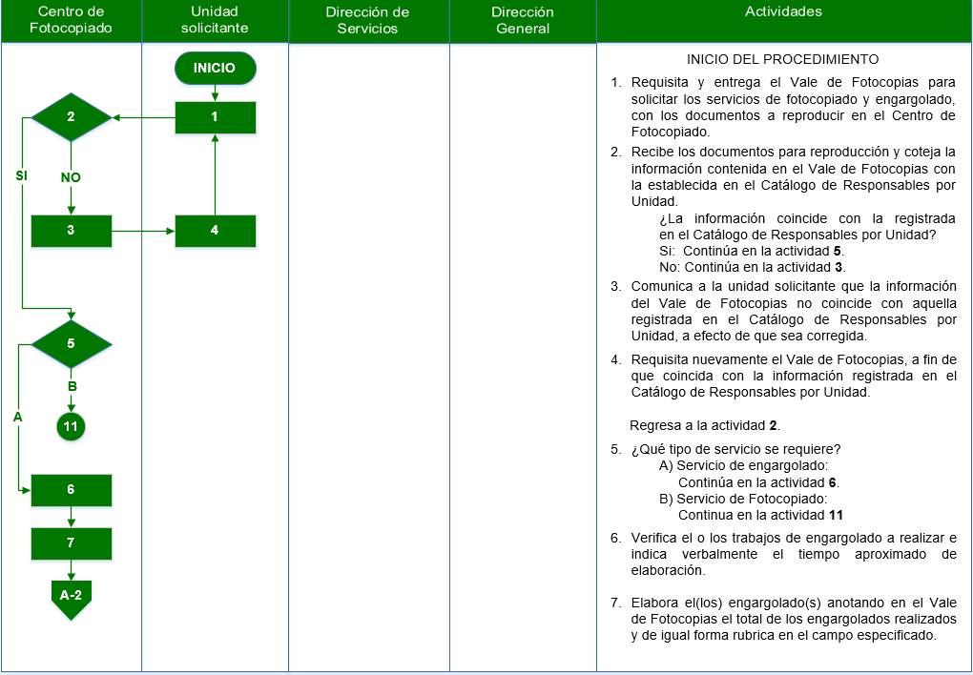

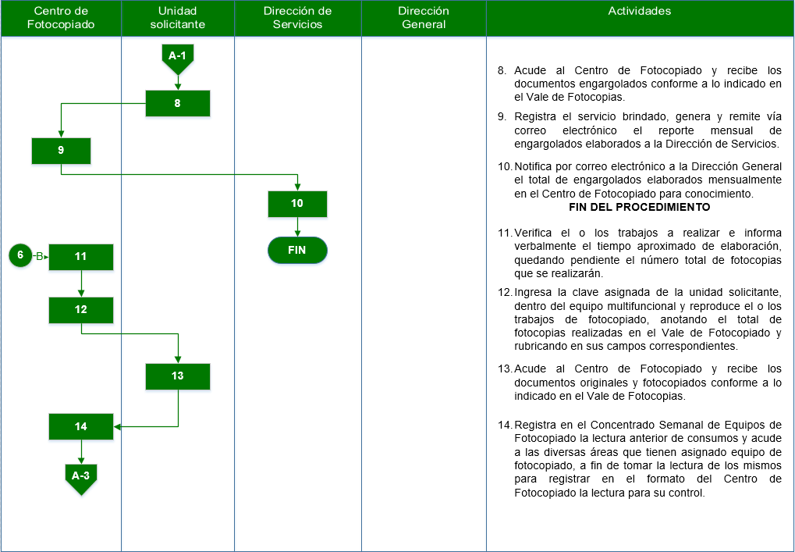
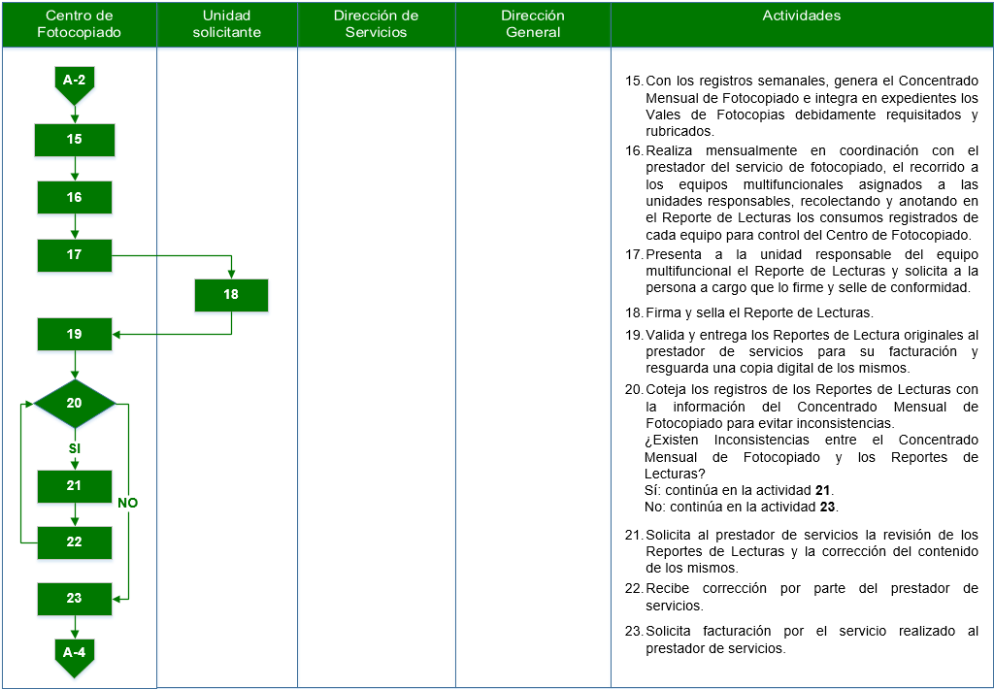
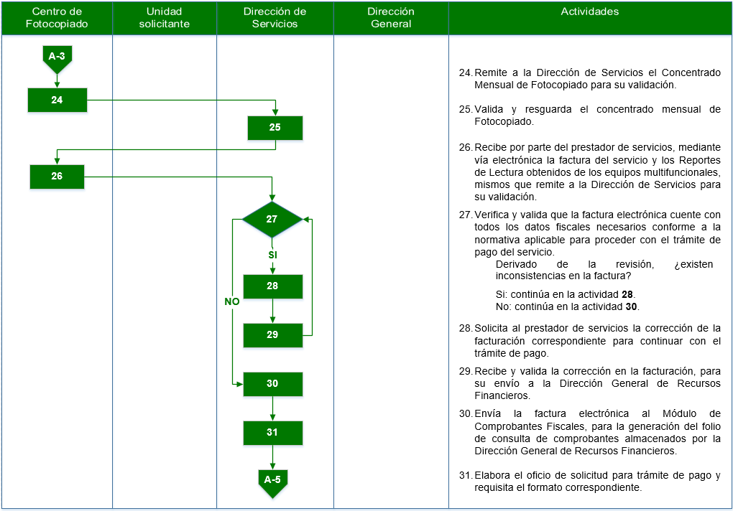

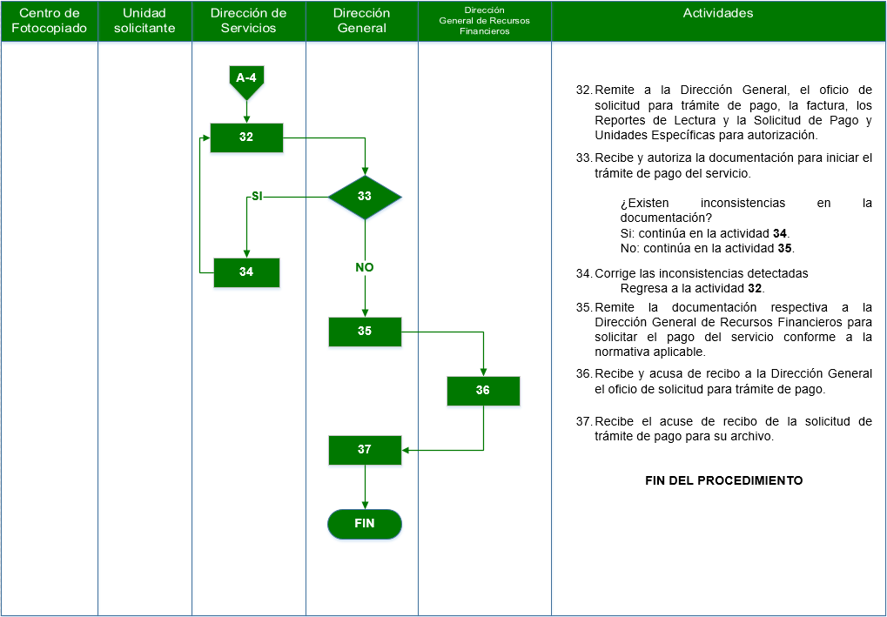
- RECEPCIÓN Y ENTREGA DE CORRESPONDENCIA Y PAQUETERÍA
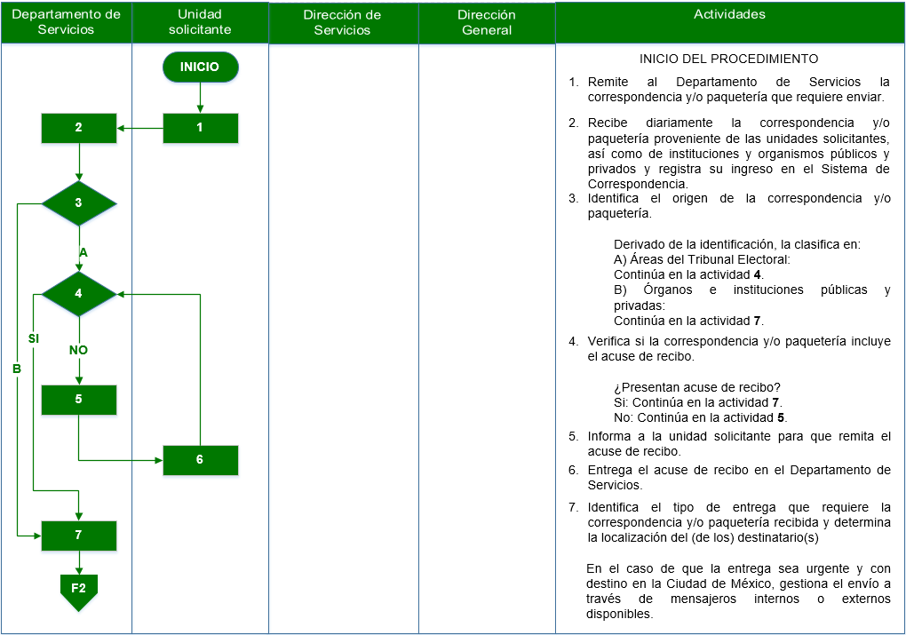

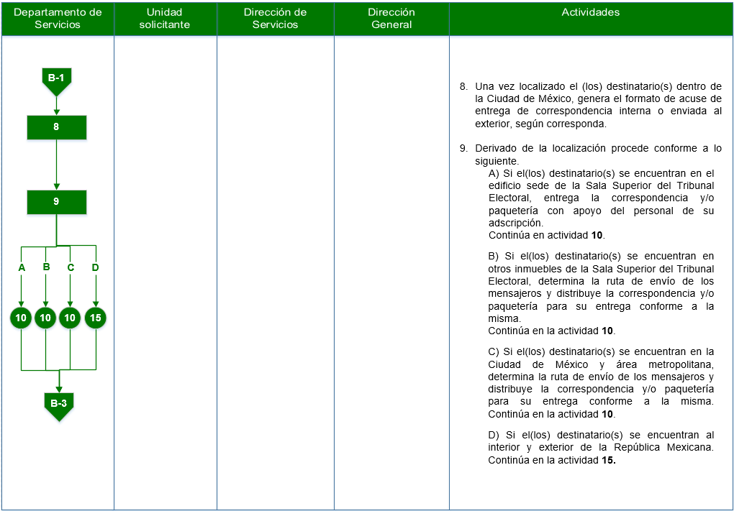

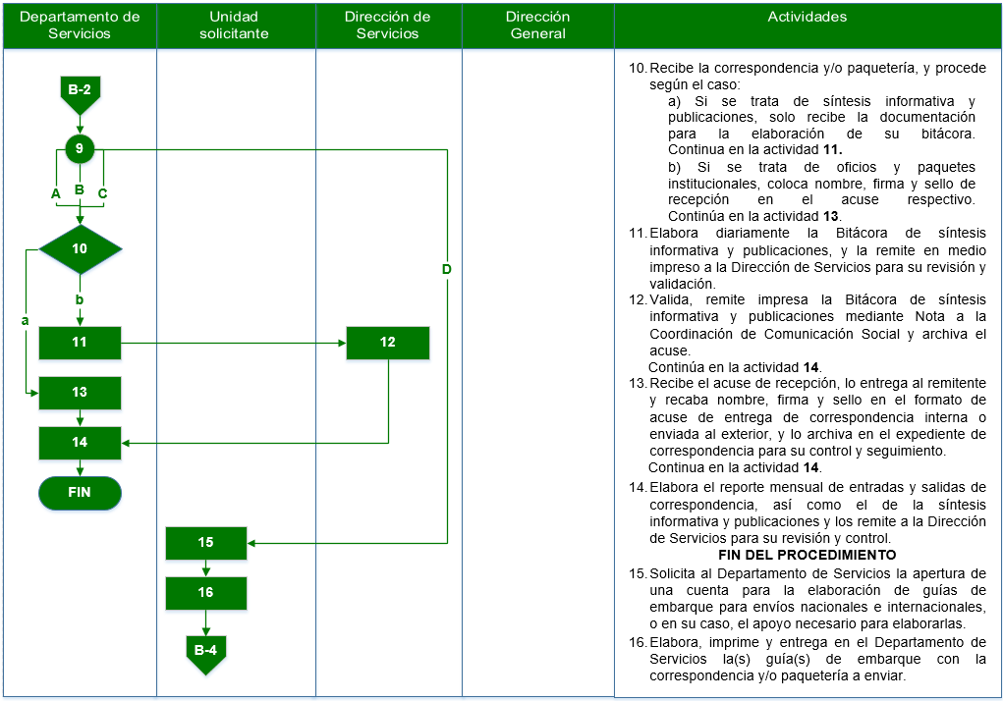
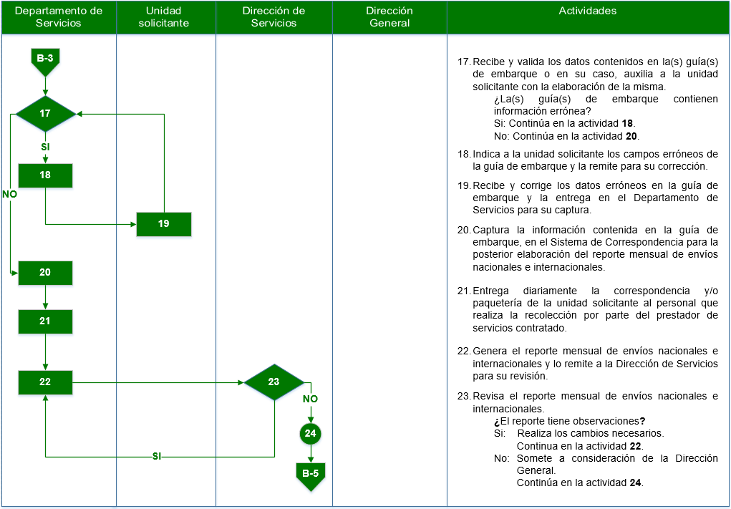
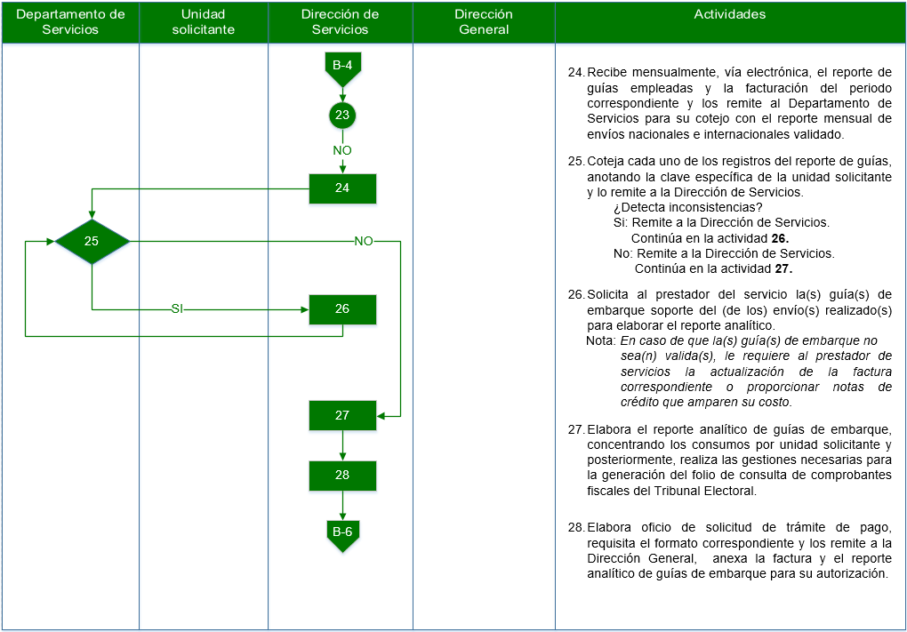
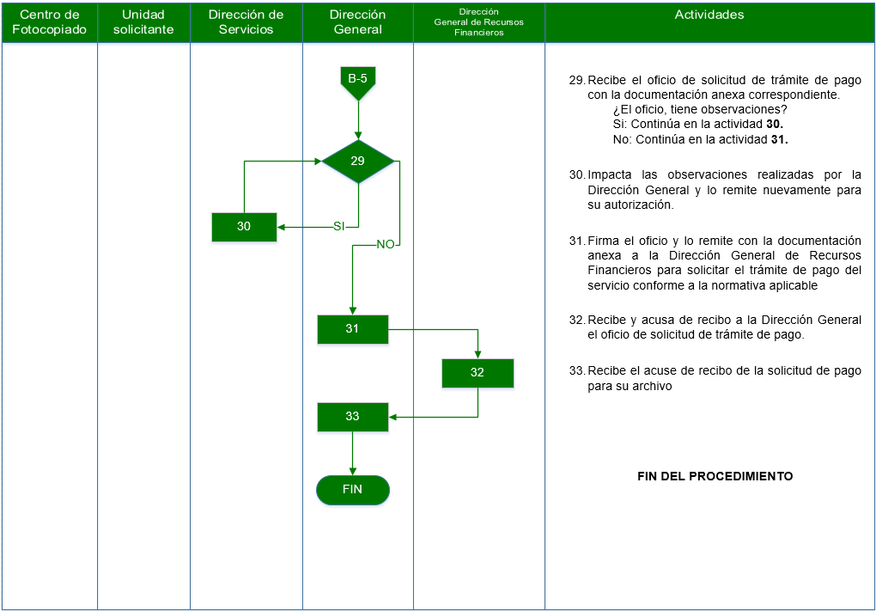
- GESTIÓN Y LOGÍSTICA DE EVENTOS Y REUNIONES DE TRABAJO

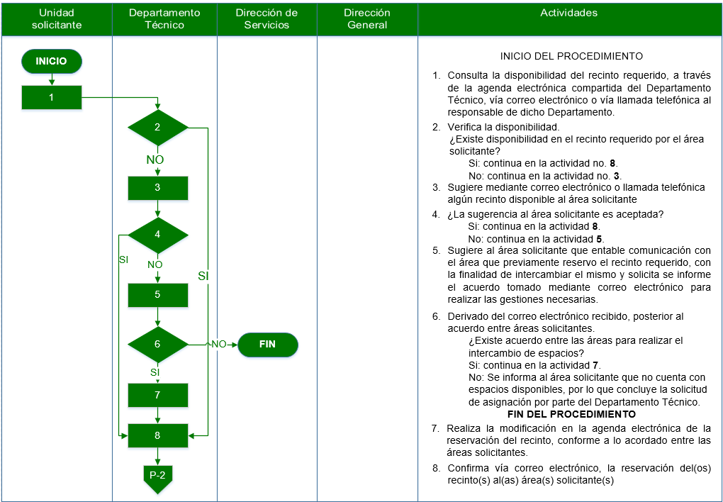

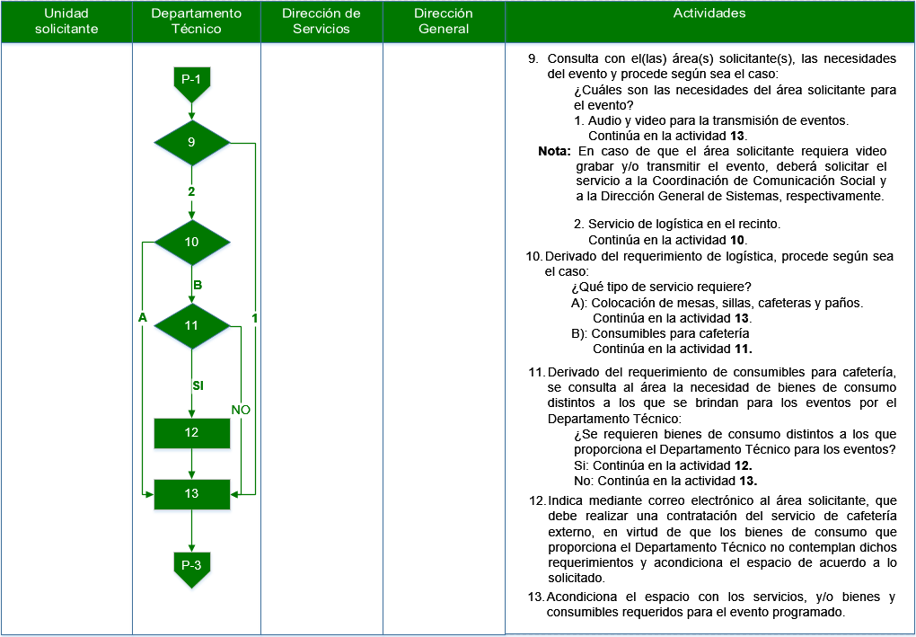
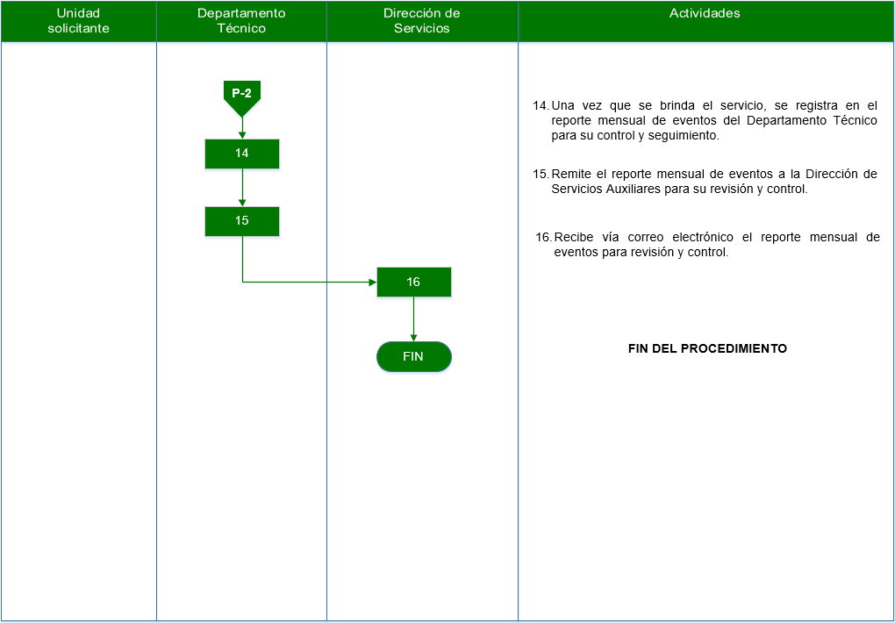

- SERVICIO DE LIMPIEZA EN INMUEBLES DE LA SALA SUPERIOR
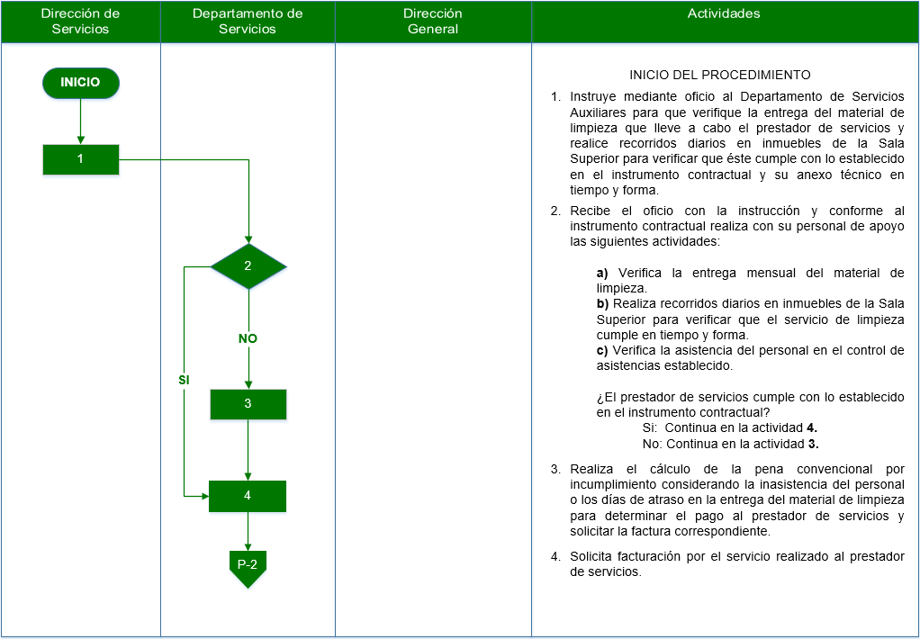

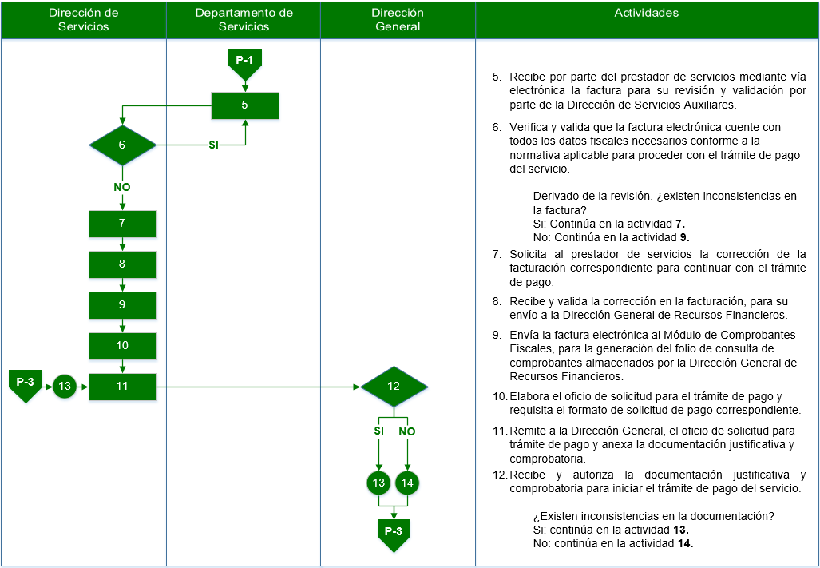
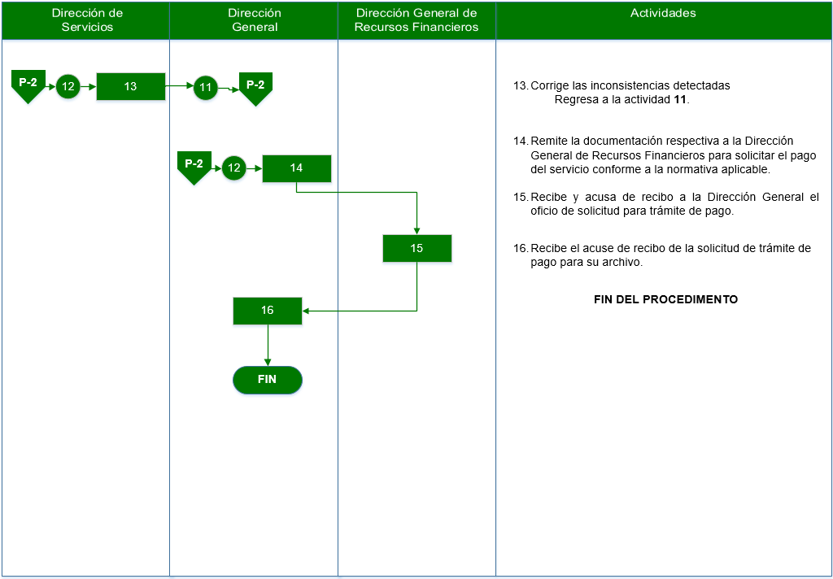

ANEXOS
ANEXO 1
VALE DE FOTOCOPIAS Y ENGARGOLADOS
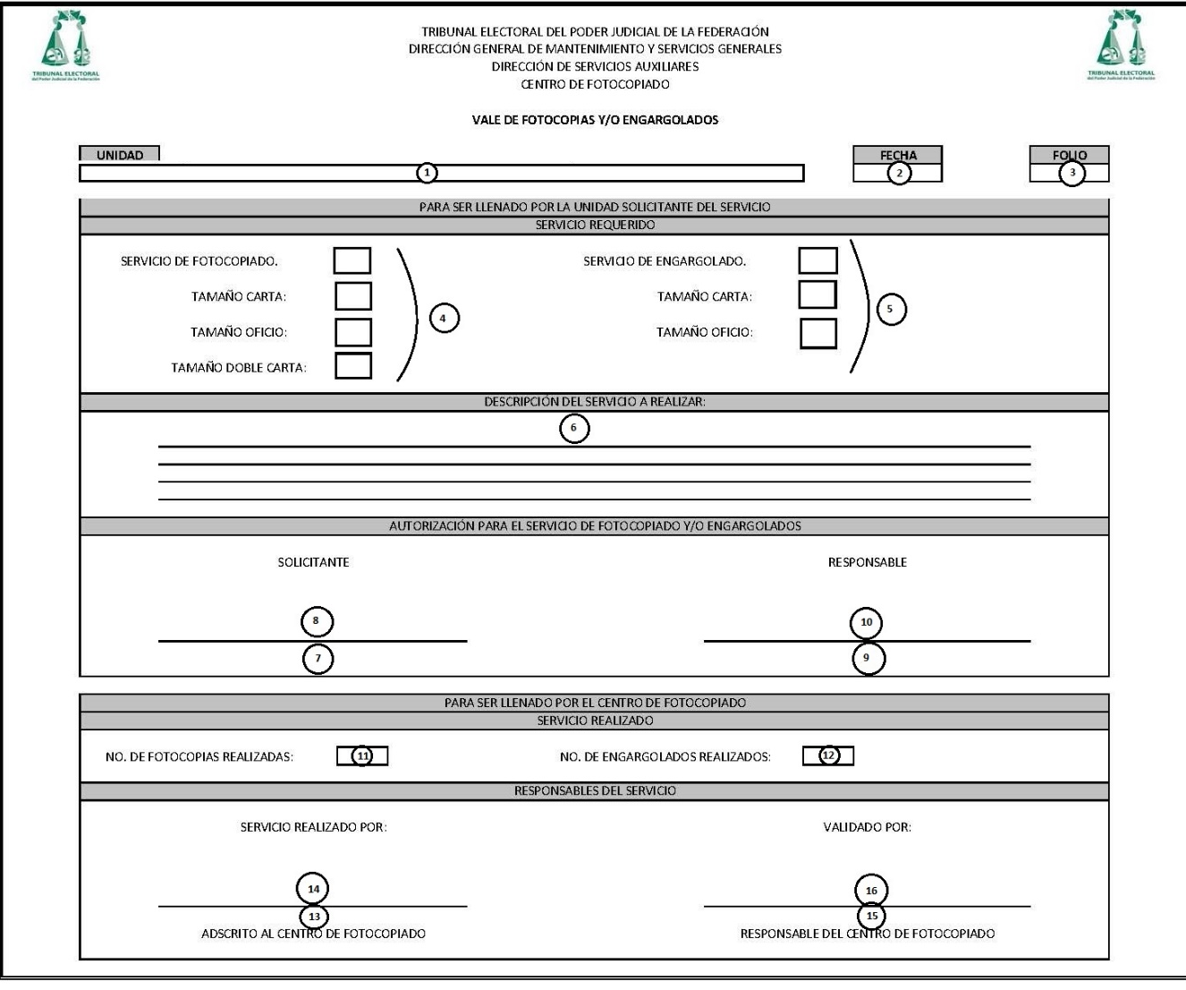

INSTRUCTIVO
No. | Campo | Instrucciones
1.- | Unidad | Seleccionar la Unidad de adscripción.
2.- | Fecha | Indicar la fecha de solicitud del servicio (2 dígitos para el día, 2 para el mes y 4 para el año: "00/00/0000").
3.- | Folio | Este campo lo requisita el personal del Centro de Fotocopiado, el cual consiste en foliar el vale para el expediente.
4.- | Servicio de Fotocopiado: | Para el servicio de fotocopiado, seleccionar esta casilla y precisar el tamaño del trabajo que se requiere (carta, oficio, doble carta).
5.- | Servicio de Engargolado: | Para el servicio de engargolado, seleccione esta casilla y precise el tamaño del trabajo que requiere (carta, oficio).
 |  | Nota: Para solicitar ambos servicios, marcar ambas casillas, incluyendo los requerimientos contenidos en las mismas.
6.- | Descripción del servicio: | Redactar los detalles más específicos del servicio que se requiere.
7.- | Solicitante: | Escribir el nombre de la persona solicitante.
8.- |  | Rúbrica de la persona solicitante.
9.- | Responsable de la Unidad: | Escriba el nombre de la persona responsable de la Unidad de su adscripción.
10.- |  | Rúbrica de la persona responsable de la Unidad de su adscripción.
11.- | No. Fotocopias realizadas: | Registrar el número total de fotocopias elaboradas para el servicio.
12.- | No. Engargolados realizados: | Registra el número total de engargolados elaborados para el servicio.
13.- | Servicio elaborado por: | Nombre de la servidora o servidor público que realizó el servicio requerido.
14.- |  | Rúbrica la servidora o servidor público que realizó el servicio requerido.
15.- | Servicio validado por: | Nombre de la persona responsable del Centro de Fotocopiado.
16.- |  | Rúbrica de la persona responsable del Centro de Fotocopiado.

ANEXO 2
FORMATO DE AUTORIZACIÓN DE FOTOCOPIADO
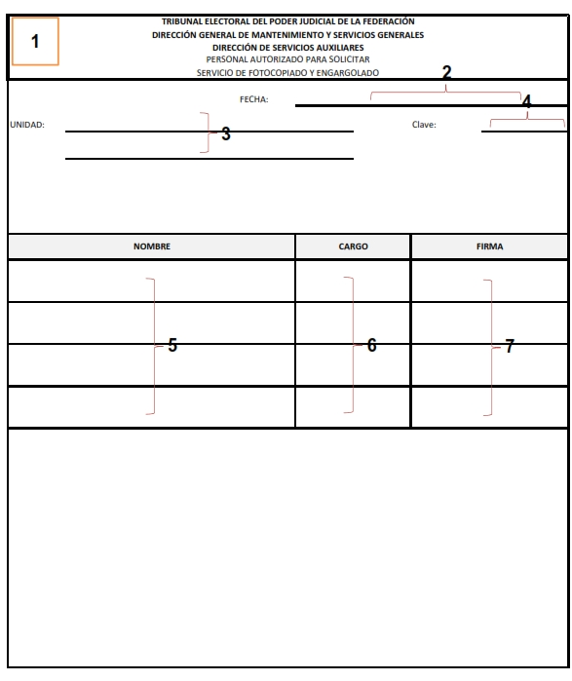

INSTRUCTIVO
No. | Campo | Instrucciones
1.- | Logotipo: | Insertar logotipo institucional.
2.- | Fecha: | Anotar la fecha de solicitud del servicio (2 dígitos para el día, 2 para el mes y 4 para el año: "00/00/0000").
3.- | Unidad: | Anotar el área de adscripción.
4.- | Clave: | Anotar la clave asignada por el Centro de Fotocopiado.
5.- | Nombre: | Anotar el nombre completo de las personas adscritas a la unidad solicitante para que autoricen las solicitudes de servicio en el Centro de Fotocopiado.
6.- | Cargo: | Anotar el cargo de las personas adscritas a la unidad solicitante para que autoricen las solicitudes de servicio en el Centro de Fotocopiado.
7.- | Firma: | Firma de las personas adscritas a la unidad solicitante para que autoricen las solicitudes de servicio en el Centro de Fotocopiado.

ANEXO 3
ASIGNACIÓN DE CLAVES POR UNIDAD JURISDICCIONAL Y ADMINISTRATIVA
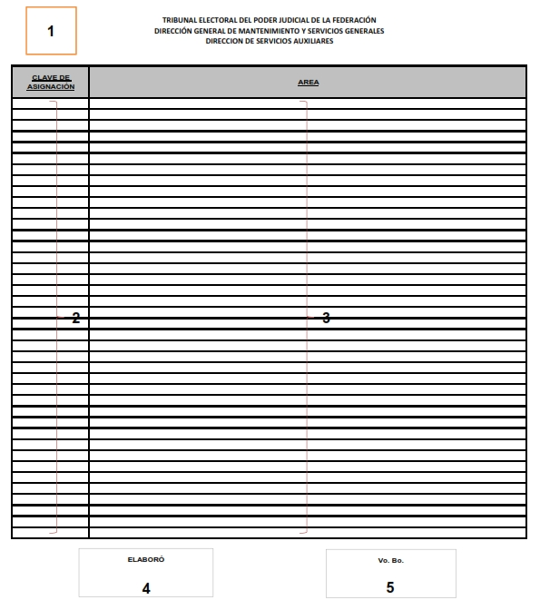

INSTRUCTIVO
No. | Campo | Instrucciones
1.- | Logotipo: | Insertar logotipo institucional..
2.- | Clave de asignación: | Indicar la fecha de solicitud del servicio (2 dígitos para el día, 2 para el mes y 4 para el año: "00/00/0000").
3.- | Área: | Este campo lo requisita el personal del Centro de Fotocopiado, el cual consiste en foliar el vale para el expediente.
4.- | Elaboró: | Asentar el nombre completo y firma de la persona responsable del Centro de Fotocopiado.
5.- | Vo. Bo.: | Recabar el nombre completo y la firma de la persona titular de la Dirección de Servicios Auxiliares.

ANEXO 4
CONCENTRADO SEMANAL DE EQUIPOS DE FOTOCOPIADO
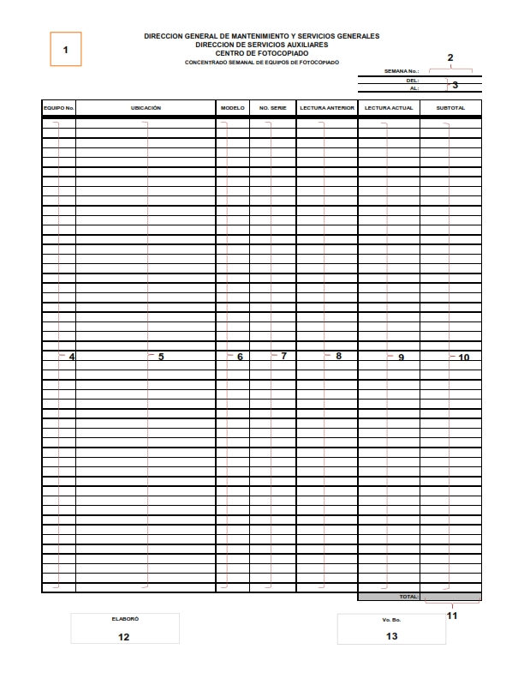

INSTRUCTIVO
No. | Campo | Instrucciones
1.- | Logotipo: | Insertar el logotipo institucional.
2.- | Semana: | Anotar la semana que comprende el conteo de fotocopiado realizado por el Centro de Fotocopiado.
3.- | Periodo: | Anotar el periodo que comprende la semana del conteo de fotocopiado realizado por el Centro de Fotocopiado.
4.- | Equipo No.: | Número consecutivo del equipo asignado en las instalaciones de la Sala Superior del Tribunal Electoral.
5.- | Ubicación: | Nombre completo del área en donde se encuentra asignado el equipo de fotocopiado.
6.- | Modelo: | Anotar el modelo del equipo de fotocopiado al cual se le realiza el conteo.
7.- | No. Serie: | Anotar el número de serie correspondiente al equipo de fotocopiado que se está revisando.
8.- | Lectura Anterior: | Anotar con números arábigos la última cantidad registrada de fotocopias realizadas en el equipo.
9.- | Lectura Actual: | Anotar con números arábigos la cantidad de fotocopias realizadas en el día de la lectura.
10.- | Subtotal: | Anotar con números arábigos la cantidad total de copias fotostáticas que realizó cada área en cada equipo de fotocopiado que tiene asignado.
11.- | Total: | Anotar con números arábigos el resultado de la suma de la cantidad de copias fotostáticas que se realizaron en todos los equipos de fotocopiado asignado en las diversas áreas del Tribunal Electoral.
12.- | Elaboró: | Asentar el nombre completo y firma de la persona responsable del Centro de Fotocopiado.
13.- | Vo. Bo.: | Recabar el nombre completo y la firma de la persona titular de la Dirección de Servicios Auxiliares.
ANEXO 5
CONTROL SEMANAL DEL CENTRO DE FOTOCOPIADO
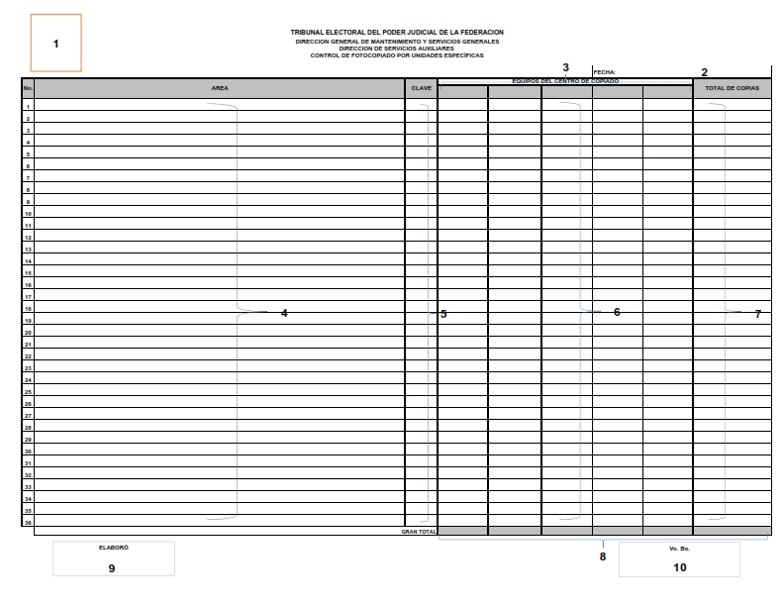

INSTRUCTIVO
 | No. | Campo | Instrucciones
 | 1.- | Logotipo: | Insertar el logotipo institucional.
 | 2.- | Fecha: | Anotar el día, mes y año en que se realiza el formato.
 | 3.- | No de serie: | Número de serie de los equipos de fotocopiado instalados en el Centro de Fotocopiado.
 | 4.- | Área: | Nombre completo de la Unidad a la que se le brinda el servicio en el Centro de Fotocopiado.
 | 5.- | Clave: | Número de clave asignada por el Centro de Fotocopiado para cada una de las Unidades del Tribunal Electoral.
 | 6.- | # Fotocopias por Equipos de Fotocopiado: | Número de fotocopias por equipo de fotocopiado y por Unidades solicitantes.
 | 7.- | Total Fotocopias de los Equipos: | Número de fotocopias de los equipos y por Unidad solicitante.
 | 8.- | Gran Total: | Número de total de fotocopias por los equipos instalados en el Centro de Fotocopiado.
 | 9.- | Elaboró: | Asentar el nombre completo y firma de la persona responsable del Centro de Fotocopiado.
 | 10.- | Vo. Bo.: | Recabar el nombre completo y la firma de la persona titular de la Dirección de Servicios Auxiliares.

ANEXO 6
CONCENTRADO MENSUAL DE FOTOCOPIADO
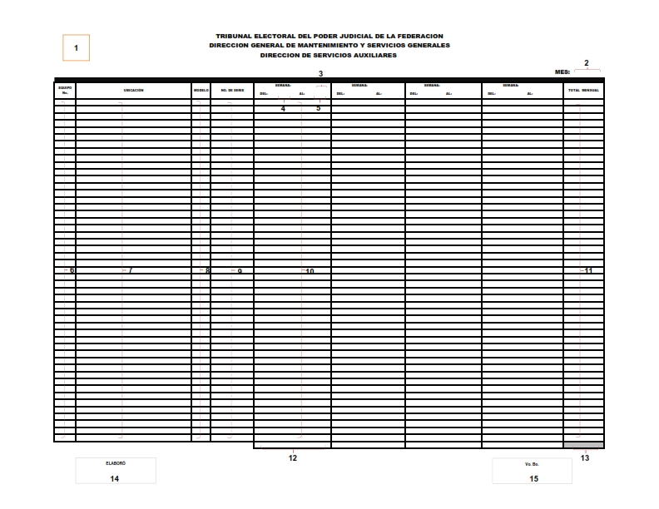

INSTRUCTIVO
No. | Campo | Instrucciones
1.- | Logotipo | Insertar logotipo institucional.
2.- | Mes | Indicar el mes y año al que corresponda el período de conteo de fotocopias realizadas.
3.- | Semana: | Indicar la semana en que se realiza la lectura.
4.- | Del: | Anotar con número arábigo el día del inicio de la toma de lectura.
5.- | Al: | Anotar con número arábigo el día del término de la toma de lectura.
6.- | Equipo No.: | Número consecutivo del equipo asignado en las instalaciones de la Sala Superior del Tribunal Electoral.
7.- | Ubicación: | Nombre completo del área en donde se encuentra asignado el equipo de fotocopiado.
8.- | Modelo: | Anotar el modelo del equipo de fotocopiado al cual se le realiza el conteo.
9.- | No. Serie: | Anotar el número de serie correspondiente al equipo de fotocopiado que se está revisando.
10.- | Lectura Semanal: | Anotar las lecturas por equipo realizadas en la semana indicada.
11.- | Total Mensual: | Anotar el resultado de la suma de todas las lecturas realizadas durante el mes, correspondientes a cada equipo revisado.
12.- | Total Semanal: | Anotar el resultado de la suma de los totales semanales de todos los equipos de fotocopiado asignado en las instalaciones de la Sala Superior del Tribunal Electoral.
13.- | Total del Periodo: | Anotar el resultado de la suma de las lecturas realizadas durante el mes, correspondientes a todos los equipos con que se cuentan en el Tribunal Electoral asignados a las diversas unidades.
14.- | Elaboró: | Asentar el nombre completo y firma de la persona responsable del Centro de Fotocopiado.
15.- | Vo. Bo.: | Recabar el nombre completo y la firma de la persona titular de la Dirección de Servicios Auxiliares.

ANEXO 7
CONTROL DE ENTREGA DE CORRESPONDENCIA Y/O PAQUETERÍA
(REQUISITADO POR EL DEPARTAMENTO DE SERVICIOS AUXILIARES)

INSTRUCTIVO
No. | Campo | Instrucciones
1.- | Destinatario: | Anotar el nombre completo de la persona a quién va dirigida la correspondencia.
2.- | Remitente o Razón Social: | Anotar el nombre completo de la persona, institución u organismo que envía la correspondencia.
3.- | Procedencia: | Anotar la dirección (calle, número, colonia, código postal y ciudad) o en su caso el nombre de la institución u organismo de procedencia.
4.- | Tipo de paquete: | Anotar el tipo de correspondencia, si es sobre, revista, caja u oficio.
5.- | Descripción del paquete: | Anotar las características de la correspondencia: tamaño del sobre (carta, oficio, etc.), revista (nombre), oficio (tamaño, con anexos o no), tamaño de la caja.
6.- | Fecha de recepción: | Anotar el día, mes y año en que el Departamento de Servicios Auxiliares recibió la documentación.
7.- | Hora de recepción: | Anotar con números arábigos, hora y minutos en que se recibió la correspondencia.
8.- | Empresa de mensajería: | Anotar la denominación social de la empresa de mensajería o la forma como fue entregada la correspondencia.
9.- | Recibió: | Recabar nombre completo de la persona que recibió la correspondencia en la Unidad destinataria, fecha (día, mes, año) y hora de recepción.

ANEXO 8
CONTROL DE CORRESPONDENCIA Y/O PAQUETERÍA ENVIADA AL EXTERIOR
(REQUISITADO POR EL DEPARTAMENTO DE SERVICIOS AUXILIARES)

INSTRUCTIVO
 | No. | Campo | Instrucciones
 | 1.- | Remitente: | Anotar el nombre completo de la o el servidor público del Tribunal Electoral que solicita el envío de la correspondencia al exterior.
 | 2.- | Destinatario: | Anotar el nombre completo de la persona a quién va dirigida la correspondencia o en su caso el de la institución u organismo a quién se enviará la correspondencia.
 | 3.- | Dirección del Destinatario: | Anotar la dirección: calle, número, colonia, código postal y ciudad.
 | 4.- | Tipo de paquete: | Anotar el tipo de correspondencia, si es sobre, paquete, caja, etc.
 | 5.- | Descripción del paquete: | Anotar las características del oficio, sobre, paquete o caja.
 | 6.- | Fecha de recepción: | Anotar el día, mes y año en que el Departamento de Servicios Auxiliares recibe la documentación.
 | 7.- | Hora de recepción: | Anotar con números arábigos, hora y minutos en la que el Departamento de Servicios Auxiliares recibe la correspondencia por parte de las Unidades del Tribunal Electoral.
 | 8.- | Área: | Anotar el nombre completo de la Unidad del Tribunal Electoral que solicita el envío de la correspondencia.
 | 9.- | Recibió: | Recabar nombre completo de la persona que recibió la correspondencia en la Unidad destinataria, fecha (día, mes, año) y hora de recepción.

ANEXO 9
GUÍA DE EMBARQUE
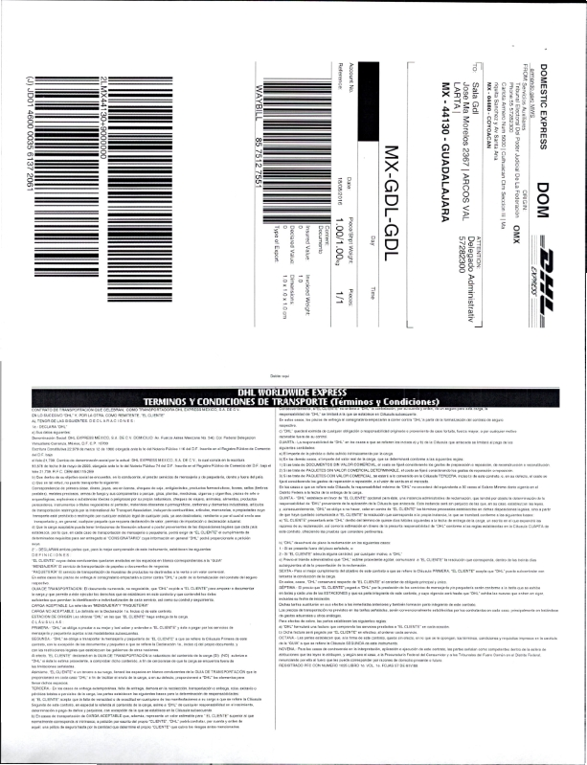

ANEXO 10
REPORTE MENSUAL DE ENTRADAS Y SALIDAS DE CORRESPONDENCIA
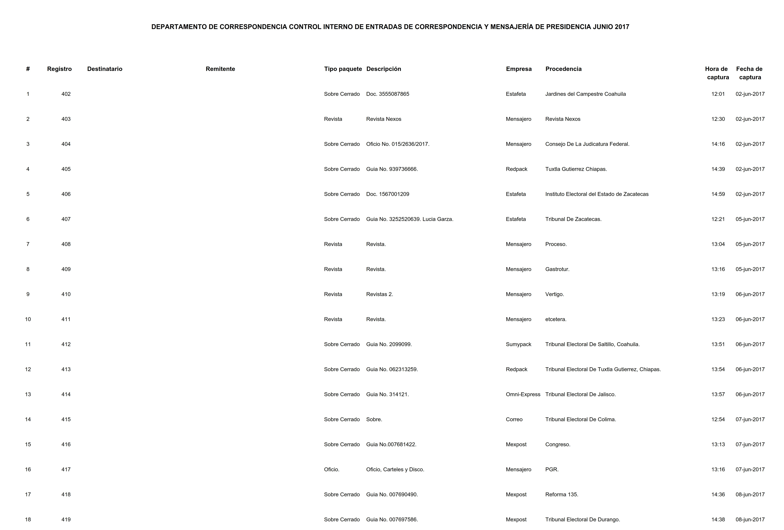

ANEXO 11
REPORTE DE SÍNTESIS Y PUBLICACIONES
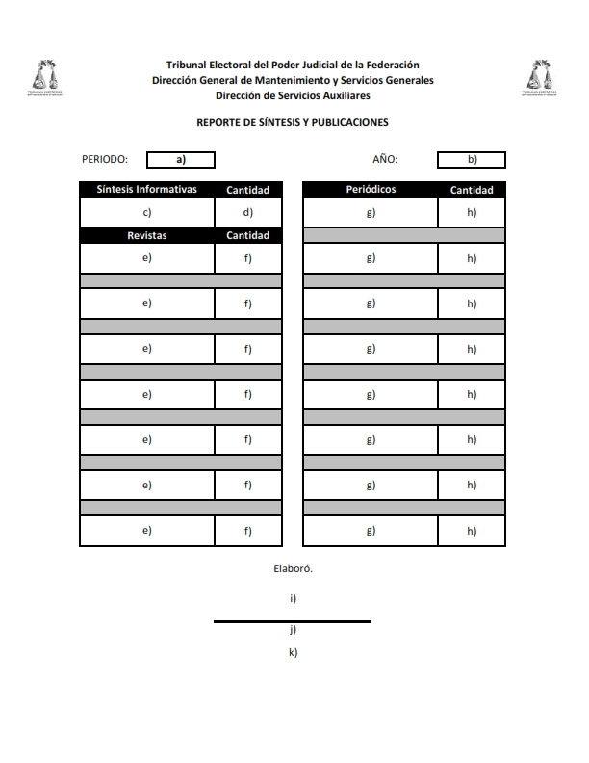

INSTRUCTIVO
No. | Campo | Instrucciones
a.- | Periodo: | Indicar el mes al que corresponda el reporte.
b.- | Año: | Indicar el año al que corresponda el reporte.
c.- | Síntesis Informativas.: | Anotar “Síntesis Informativas entregadas”.
d.- | Cantidad: | Anotar la cantidad de Síntesis Informativas entregadas.
e.- | Revistas: | Anotar el nombre de la revista entregada.
f.- | Cantidad: | Anotar la cantidad de revistas entregadas.
g.- | Periódicos: | Anotar el nombre del periódico entregado.
h.- | Cantidad: | Anotar la cantidad de periódicos entregados.
i.- | Elaboró (firma): | Rúbrica de quién elabora el reporte.
j.- | Elaboró (nombre): | Anotar el nombre de quién elabora el reporte.
k.- | Elaboró (adscripción): | Anotar la adscripción de quién elabora el reporte.

ANEXO 12
REPORTE ANALÍTICO DE GUÍAS DE EMBARQUE
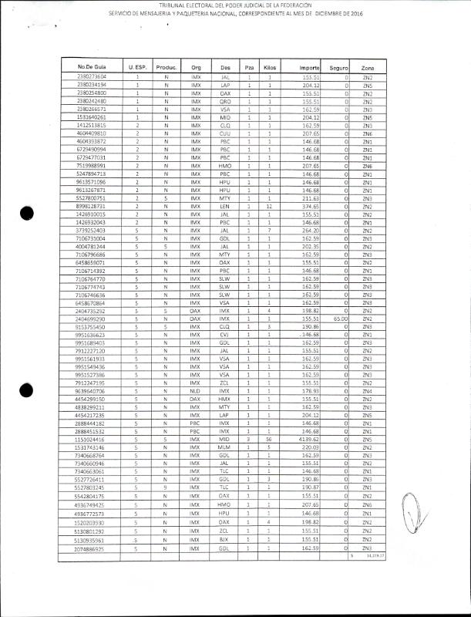

ANEXO 13
AGENDA DE EVENTOS DEL DEPARTAMENTO TÉCNICO
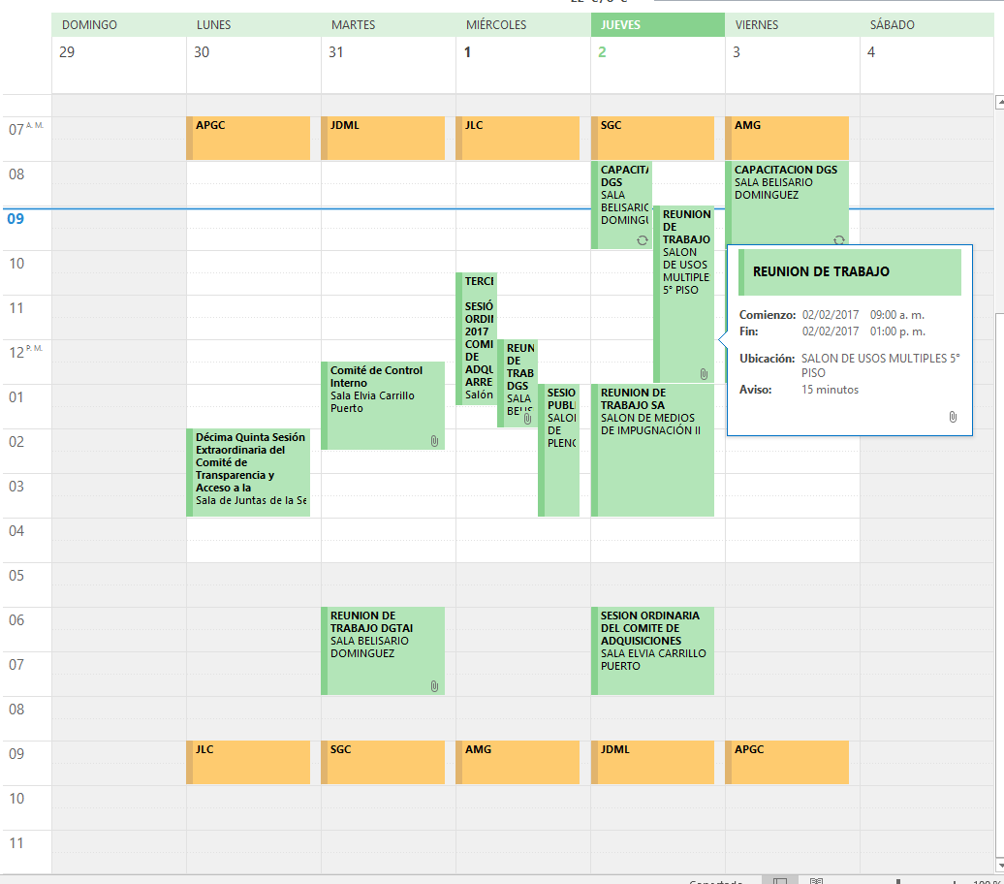

ANEXO 14
REPORTE MENSUAL DE EVENTOS
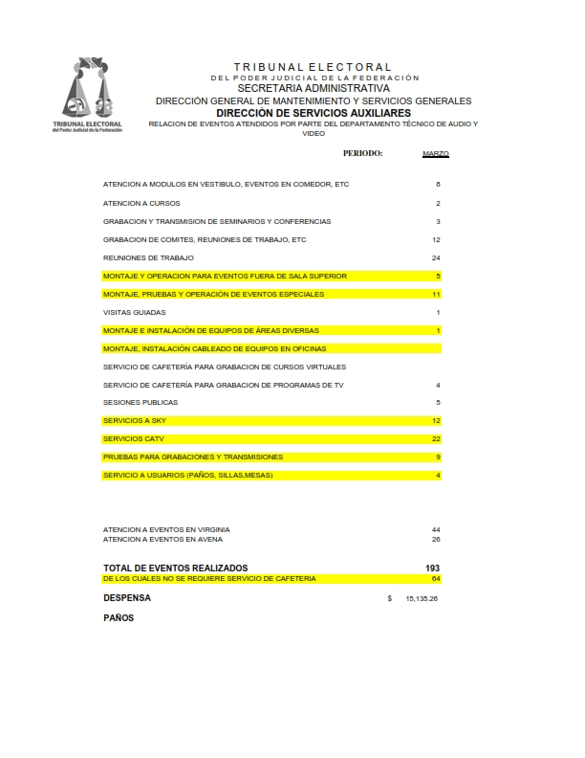

TRANSITORIOS

PRIMERO. El presente Manual de Procedimientos de la Dirección de Servicios Auxiliares entrará en vigor al día siguiente de su publicación en el Diario Oficial de la Federación.

SEGUNDO. Se abrogan los Manuales de Procedimientos para el Servicio y Control de Fotocopiado y Engargolado aprobado mediante acuerdo 067/S3(15-III-2016) y su similar para la Recepción, Registro y Despacho de la Correspondencia y Paquetería aprobado mediante acuerdo 248/S9(24-IX-2008).

TERCERO. Para su mayor difusión, publíquese en las páginas de Intranet e Internet del Tribunal Electoral del Poder Judicial de la Federación.

